### **Informe de Evidencias de Sprint**

**Proyecto:** Sistema de Gestión para la Junta de Vecinos

#### **Sprint 1 - Completado**

* **Fecha de Inicio:** 14/10/2024
* **Fecha de Finalización:** 28/10/2024
* **Historias de Usuario Cubiertas:**
  + HU: [Visualización de Información General](https://proyectodetituloduoc2024.atlassian.net/browse/SCRUM-2)
  + HU: [Acceso al Login/Registro](https://proyectodetituloduoc2024.atlassian.net/browse/SCRUM-3)
  + HU: [Visualización de Noticias Recientes](https://proyectodetituloduoc2024.atlassian.net/browse/SCRUM-4)
* **Objetivos del Sprint:** Implementar las funcionalidades iniciales de la plataforma para ofrecer una experiencia de usuario básica y atractiva. Este sprint se centrará en proporcionar acceso a la aplicación, facilitando el inicio de sesión y registro, y permitiendo a los usuarios visualizar la información general y noticias recientes. Esto sentará las bases para la navegación y permitirá una primera interacción con la plataforma.
* **Evidencias:**



**Notas del Equipo:** Objetivo realizado con éxito.

#### **Sprint 2 - Completado**

* **Fecha de Inicio:**21/10/2024
* **Fecha de Finalización:** 25/10/2024
* **Historias de Usuario Cubiertas:**
  + HU: [visualizar datos de Usuarios disponibles en el sistema](https://proyectodetituloduoc2024.atlassian.net/browse/SCRUM-5)
  + HU: [Publicación & Edición de Noticias](https://proyectodetituloduoc2024.atlassian.net/browse/SCRUM-11)
  + HU: [Edición de Usuario](https://proyectodetituloduoc2024.atlassian.net/browse/SCRUM-12)
* **Objetivos del Sprint:** Habilitar la visualización y gestión básica de usuarios y noticias, permitiendo a los usuarios consultar datos existentes, publicar y editar noticias, así como realizar ediciones en sus perfiles.
* **Evidencias:**



**Notas del Equipo:** Se cerraron todas las historias sin problema.

#### **Sprint 3 - En Progreso**

* **Fecha de Inicio:** [Fecha de Inicio]
* **Fecha de Finalización Estimada:** [Fecha de Finalización Estimada]
* **Historias de Usuario Planeadas:**
  + HU: [Eliminar noticias Irrelevantes](https://proyectodetituloduoc2024.atlassian.net/browse/SCRUM-10)
  + HU: [Agregar Miembro de Familia](https://proyectodetituloduoc2024.atlassian.net/browse/SCRUM-15)
  + HU: [Solicitud de Certificados](https://proyectodetituloduoc2024.atlassian.net/browse/SCRUM-8)
* **Objetivos del Sprint:**
* **Evidencias Actuales:**El objetivo de este sprint es poder terminar todos desarollo relacionado con noticias y usuarios, y también avanzar con la funcionalidad de solicitar documentos.

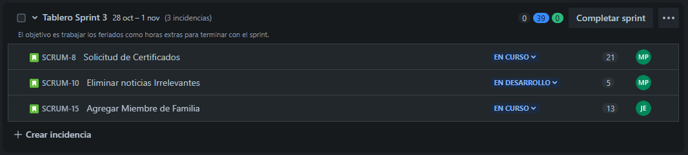

**Notas:** Estamos avanzando bien sin problemas ni bloqueantes.

#### **Sprint 4 - No Iniciado**

* **Fecha Planeada de Inicio:** 4/11/2024
* **Historias de Usuario Asignadas:**
  + HU: [Consultar Estado de Solicitudes](https://proyectodetituloduoc2024.atlassian.net/browse/SCRUM-13)
  + HU: [Visualizar Miembros de Familia](https://proyectodetituloduoc2024.atlassian.net/browse/SCRUM-16)
  + HU: [Eliminar Miembro de Familia](https://proyectodetituloduoc2024.atlassian.net/browse/SCRUM-17)
* **Objetivos del Sprint:** En este punto debemos poder realizar solicitudes de certificado y a la consulta correctamente el estado de la solicitud desde el aplicativo.
* **Evidencias Actuales:**

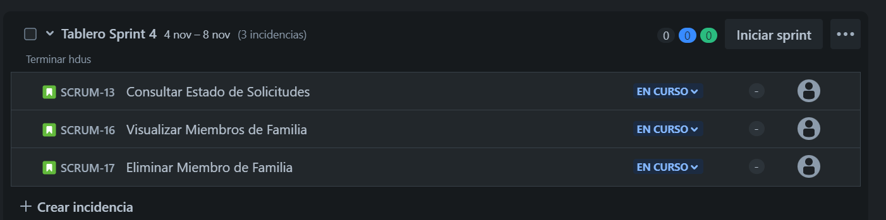

* **Notas Previas:** Sprint aún no iniciado

#### **Sprint 5 - No Iniciado**

* **Fecha Planeada de Inicio:** 11/11/2024
* **Historias de Usuario Asignadas:**
  + HU: [Mapa de personas que vivían en cada lugar](https://proyectodetituloduoc2024.atlassian.net/browse/SCRUM-6)
  + HU: [Análisis de datos demográficos de la población (Dashboard)](https://proyectodetituloduoc2024.atlassian.net/browse/SCRUM-7)
  + HU: [Pantalla aprobar o rechazar solicitudes de certificado](https://proyectodetituloduoc2024.atlassian.net/browse/SCRUM-18)
* **Objetivos del Sprint:** Implementar herramientas de análisis y gestión de solicitudes, permitiendo visualizar un mapa demográfico de residentes, ofrecer un dashboard de análisis de datos demográficos y facilitar la aprobación o rechazo de solicitudes de certificados.
* **Evidencias Actuales:**

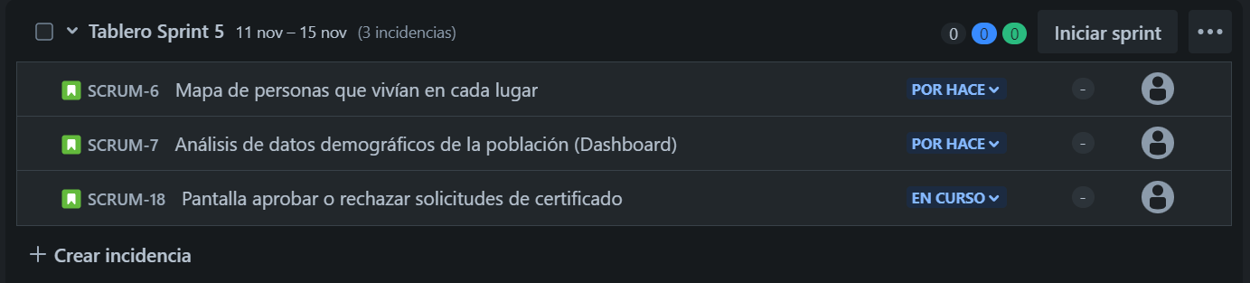

* **Notas Previas:** Sprint aún no iniciado.

#### **Sprint 6 - No Iniciado**

* **Fecha Planeada de Inicio:** 18/11/2024
* **Historias de Usuario Asignadas:**
  + HU: [Gestión de Accesos según Roles de Usuario](https://proyectodetituloduoc2024.atlassian.net/browse/SCRUM-9)
  + HU: [Descargar Certificado Disponible y aprobado](https://proyectodetituloduoc2024.atlassian.net/browse/SCRUM-19)
* **Objetivos del Sprint:** Establecer el control de accesos basado en roles de usuario y habilitar la descarga de certificados aprobados, asegurando un sistema de permisos seguro y eficiente para los usuarios finales.
* Evidencia Actual:

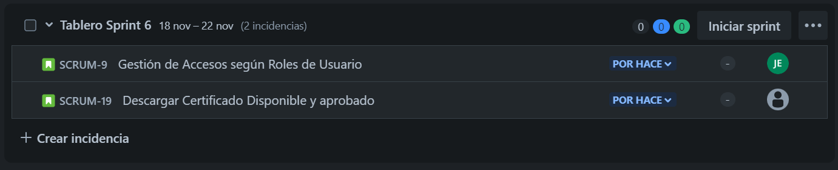

* **Notas Previas:** Sprint aún no iniciado.